

Негосударственное образовательное частное учреждение высшего образования «Московский институт психоанализа»

Факультет психологии

Лабораторные работы

по дисциплине: | «Практикум по психодиагностике»

Выполнил студент:
Иванов И.И.
Курс: 4
Группа: ПС5А16/11КП

Проверила:
Малахова Светлана Игоревна

Москва, 2022

1. Название методики - 16 факторный личностный опросник Р. Б. Кеттелла.
2. Автор - Р.Б. Кеттелл
3. Цель – оценка индивидуально – психологических особенностей.
4. Алина, 30 лет
5. Бланк ответов
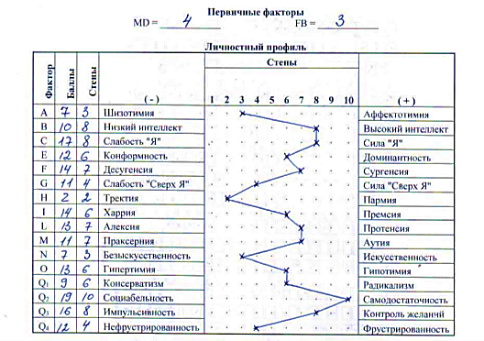

6. Обработка результатов
К высоким показателям испытуемой следует отнести В, С, Q2 и Q3.
Фактор В «Глупый-умный: информация воспринимается быстро.
Фактор С «Эмоциональная нестабильность-эмоциональная стабильность»: испытуемая эмоционально устойчива
Фактор Q2 «Конформизм-нонконформизм»: испытуемая не зависит от чужого мнения.
Фактор Q3 «Низкий самоконтроль-высокий самоконтроль»: испытуемая целеустремленна.
A, Н, N – показатели достаточно низкие
Испытуемая склонна к закрытости и робости.
По остальным факторам (E, F, G, I, L, M, O, Q₁, Q₄) показатели средние.
7. Выводы.
Испытуемая целеустремленная и ответственная. Вместе с тем имеются ограничивающие факторы: робость, застенчивость.
По результатам теста можно сделать выводы:
Общий уровень интеллекта – IQ=106, выше среднего.
Превалирует математическое мышление и вербальный интеллект. Неплохо развито пространственное представление, плохо развита способность выстраивания закономерностей.

